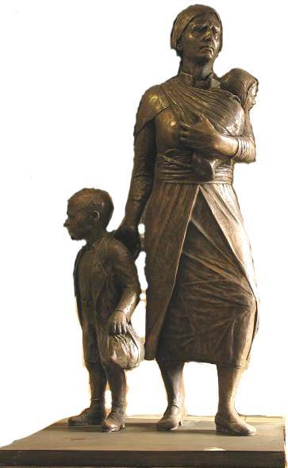  14 Σεπτεμβρίου 1922  Ημέρα Εθνικής Μνήμης  Της Γενοκτονίας των Ελλήνων της Μικράς Ασίας  Από το Τουρκικό Κράτος  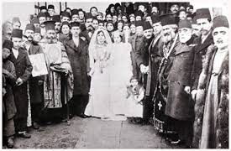      ΧΟΡΗΓΟΙ ΕΠΟΙΚΟΙΝΩΝΙΑΣ:  ΧΑΝΙΩΤΙΚΑ ΝΕΑ ΑΓΩΝΑΣ ΤΗΣ ΚΡΗΤΗΣ |  | ΙΕΡΑ ΜΗΤΡΟΠΟΛΙΣ ΠΕΡΙΦΕΡΕΙΑ ΚΡΗΤΗΣ  ΚΥΔΩΝΙΑΣ & ΑΠΟΚΟΡΩΝΟΥ ΠΕΡΙΦΕΡΕΙΑΚΗ ΕΝΟΤΗΤΑ ΧΑΝΙΩΝ  ΔΗΜΟΣ ΧΑΝΙΩΝ ΟΜΟΣΠΟΝΔΙΑ ΠΡΟΣΦΥΓΙΚΩΝ  ΚΕΠΠΕΔΗΧ- ΚΑΜ ΣΩΜΑΤΕΙΩΝ ΕΛΛΑΔΟΣ  ΑΔΕΛΦΟΤΗΤΑ ΜΙΚΡΑΣΙΑΤΩΝ Ν. ΧΑΝΙΩΝ  «Ο ΑΓΙΟΣ ΠΟΛΥΚΑΡΠΟΣ»  ΜΙΚΡΑΣΙΑ ΨΥΧΗΣ ΠΑΤΡΙΔΑ  91 ΧΡΟΝΙΑ  ΑΠΟ ΤΗΝ ΜΙΚΡΑΣΙΑΤΙΚΗ ΚΑΤΑΣΤΡΟΦΗ 1922-2013  ΕΠΕΤΕΙΑΚΕΣ ΕΚΔΗΛΩΣΕΙΣ ΤΙΜΗΣ & ΜΝΗΜΗΣ  ΓΙΑ ΤΗ ΓΕΝΟΚΤΟΝΙΑ ΤΩΝ ΕΛΛΗΝΩΝ ΤΗΣ ΜΙΚΡΑΣ ΑΣΙΑΣ  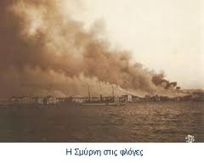  Κυριακή 1 Σεπτεμβρίου 2013  &  Κυριακή 15 Σεπτεμβρίου 2013
Π Ρ Ο Γ Ρ Α Μ Μ Α  - Κυριακή 1 Σεπτεμβρίου 2013  ΩΡΑ 21.00 Ανατολική Τάφρος  “ΜΙΚΡΑΣΙΑΤΙΚΟ ΑΝΤΑΜΩΜΑ”: “ΤΑ ΣΙΑΣΜΑΤΑ”  Mουσικοχορευτική παράσταση που αναβιώνει τον Μικρασιάτικο Γάμο, από την Θεατρική Ομάδα της Ένωσης Περαμίων Κυζικηνών Νέας Περάμου Αττικής και της Ένωσης Μικρασιατών Ν. Ερυθραίας.  - Κυριακή 15 Σεπτεμβρίου 2013  ΩΡΑ 9.00πμ: Ιερός Ναός Αγ. Νικολάου Σπλάντζιας,  ΜΝΗΜΌΣΥΝΟ για τους νεκρούς της Μικρασιατικής Καταστροφής, και τους νεκρούς αδελφούς μας, που στάθηκαν με τιμή στην προσφυγιά, και έφυγαν πλήρεις ημερών.  ΩΡΑ 19.00μμ: Μνημείο ΜΙΚΡΑΣΙΑΤΙΚΗΣ ΚΑΤΑΣΤΡΟΦΗΣ, ( συμβολή των οδών Κισσάμου και Μ. Μπότσαρη),  Επιμνημόσυνη Δέηση και Κατάθεση Στεφάνων.  ΩΡΑ20.00μμ: Πνευματικό Κέντρο Χανίων,  (στην οδό Α. Παπανδρέου, δίπλα στο Πάρκο Ειρήνης και Φιλίας),  Κεντρική Εκδήλωση:  Oμιλία από την κα Ελευθερία Μπολέτη – Μπαντουράκη,  Συναυλία της Χορωδίας της Αδελφότητας Μικρασιατών, με Μικρασιάτικα Τραγούδια. |  | Π Ρ Ο Σ Κ Λ Η Σ Η  Σας προσκαλούμε να τιμήσετε με την παρουσία σας τις  Επετειακές εκδηλώσεις Εθνικής Μνήμης για τα  91 χρόνια  Από τη γενοκτονία των Ελλήνων της Μ. Ασίας  από το Τουρκικό κράτος,  που θα πραγματοποιηθούν στα Χανιά  την Κυριακή 1 Σεπτεμβρίου 2013 ώρα 21.00 και  την Κυριακή 15 Σεπτεμβρίου 2013 ώρα 19.00  στο Μνημείο που είναι αφιερωμένο στα θύματα της Γενοκτονίας των Ελλήνων της Μ. Ασίας (συμβολή των οδών Κισσάμου & Μάρκου Μπότσαρη)  Ο Μητροπολίτης Ο Αντιπεριφερειάρχης Χανίων  Κυδωνίας & Αποκορώνου  κ.κ. Δαμασκηνός Απόστολος Βουλγαράκης  Ο Δήμαρχος Χανίων Ο Πρόεδρος της Ομοσπονδίας  Προσφυγικών Σωματείων Ελλάδος  Μανόλης Σκουλάκης Αντώνιος Οραήλογλου  Η Πρόεδρος του Δ.Σ. της Αδελφότητα Μικρασιατών Ν. Χανίων  «Ο Άγιος Πολύκαρπος»  Στέλλα Γκοζάνη - Χαριτάκη

